中国机器人教育联盟
ROBOC国际机器人创客等级测评考试（二级卷）
得分：_________
姓 名：_______ 年 龄：________ 考 号：________
（总分：100分）
单 选 题（共 25 题，每题4分）
1、 机 器 人 的 三 大 组 成 部 分？（ ）
A 遥 控 接 收 器 ，控 制 器 ，执 行 器
B 传 感 器，遥 控 接 收 器 ，执 行 器
C 传 感 器 ，控 制 器 ，遥 控 接 收 器
D 传 感 器，控 制 器，执 行 器

2、公园里的跷跷板用到了什么原理？（ ）
A 杠 杆 原 理 B 定 滑 轮
C 曲 柄 连 杆 D 平 衡 原 理

3、机 器 人 在 向 右 转 弯 时 ， 左 右 两 边 的 马 达 怎 么 运 动 的？（ ）
A 左 马 达 反 转 ， 右 马 达 正 转
B 左 马 达 正 转 ， 右 马 达 停 止
C 左 马 达 停 止 ， 右 马 达 正 转
D 左 马 达 反 转 ， 右 马 达 停 止

4、A 和 B 两 个 相 同 的 齿 轮 组 合 在 一 起 ， 当 A 齿 轮 正 向 转 动 时 ， B 齿 轮 的 转 动 方 向 是 什 么 ？（ ）
A 正 向 B 反 向 C 停 止 D 都 不 是

5、以 下 都 是 传 感 器 的 是( )
A 红 外 传 感 器、蜂 鸣 器、轮 胎
B 马 达、LED 灯、蜂 鸣 器
C 超声波传感器、触碰传感器、声 音 传 感 器
D 伺 服 马 达 、LED 灯、遥 控 器

6、在 制 作 某 个 机 器 人 的 过 程 中 应 用 到 了 杠 杆 原 理 ， 请 问 杠 杆 原 理 的 三 个 组 成 点 分 别 是 什 么？（ ）
A 支 点 、 动 力 点 、 费 力 点
B 支 点 、 用 力 点 、 费 力 点
C 支 点 、 动 力 点 、 阻 力 点
D中 心 点 、 阻 力 点 、 用 力 点

7、关 于 齿 轮，下 列 说 法 不 正 确 的 是（ ）
A 大 齿 轮 带 动 小 齿 轮，升 速
B 小 齿 轮 带 动 大 齿 轮，增 加 扭 矩（力 量）
C 小 齿 轮 带 动 大 齿 轮，降 速
D 带 动 同 样 的 齿 轮，不 能 升 速 但 能 降 速。

8、如 下 图 所 示，此 时 天 平 是 平 衡 的，若 是 拿 掉 天 平 右 侧 托 盘 中 的 一 个 圆 球 ，下 列 关 于 天 平 的 说 法 正 确 的 是 （ ）
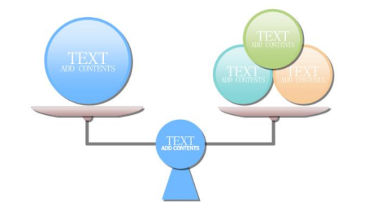
A 天 平 左 侧 的 托 盘 下 沉
B 天 平 右 侧 的 托 盘 下 沉
C 天 平 两 侧 的 托 盘 仍 在 原 位 置 不 动
D 无 法 判 断

9、如 下 图 所 示 为 自 行 车 链 传 动 机 构，在 骑 自 行 车 的 过 程 中 ，关 于 两 个 链 轮 的 说 法 错 误 的 是（ ）
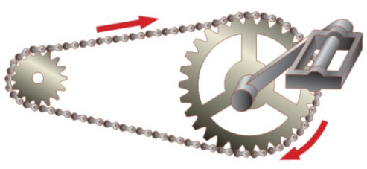
A 两 个 链 轮 的 转 向 相 同
B 小 链 轮 的 转 速 较 小
C 大 链 轮 是 主 动 轮
D 小 链 轮 是 从 动 轮

10、为 了 达 到让机 器 人 一 直 运 行 的 效 果 ， 必 须 用 到 的 程 序 模 块 是（ ）？
A 变 量 模 块
B 切 换 模 块
C 循 环 模 块
D 红 外模块

11、下 列 哪 个 物 体 的 摩 擦 力 最 小（ ）
A 光 滑 的 球
B 汽 车 的 轮 子
C 坦 克 的 履 带
D 运 动 鞋

12、机器人感受外部声音信号的传感器是 （ ）
A、颜色传感器B、声音传感器C、超声波传感器

13、冠状齿轮有什么作用？ （ ）
A. 加速 B. 减速 C. 改变齿轮传动的方向 D. 为了美观

14、地面越光滑摩檫力怎么样？ （ ）
A、越小 B、 越大 C、 不变

15、三个齿轮中间的齿轮叫什么？ （ ）
A、齿轮 B、 滑轮 C、惰轮

16、循环模块的作用 ( )
A、重复执行任务 B、执行一次任务 C、不执行任务

17、大齿轮与小齿轮咬合，40齿的转一圈8齿的齿轮转多少圈？
( )
A、3圈 B、5圈 C、1圈 D、8圈

18、 涡轮装置有什么特点？ ( )
A减速系统；自锁作用；力气大
B减速系统；自锁作用
C为加速系统；力气小
D加速系统；自锁作用；力气小

19、齿轮的加速系统是什么齿轮带什么齿轮？ ( )
A小齿轮带大齿轮； B大齿轮带小齿轮；
C小齿轮带小齿轮； D大齿轮带大齿轮；

20、圆的中心叫圆的什么？ ( )
A 直径 B 半径 C 圆弧 D 圆心

21、 几个点可以确定一条直线？ ( )
A、3个 B、1个 C、2个 D、4个

22、三角形有什么特点？ ( )
A稳定；容易变形; B不稳定；容易变形
C稳定；不容易变形 D不稳定；不容易变形

23、杠杆分为哪几种？ ( )
A、省力杠杆；费力杠杆；等臂杠杆；
B、省力杠杆；既不省力也不费力杠杆；等臂杠杆；
C、费力杠杆；省力杠杆；
D、费力杠杆；等臂杠杆；

- 什么能可以转化为光能？
- 弹性势能 B、风能 C、电能 D、动能

- 惯性与质量的关系，以下哪项是正确的？（ ）
- 质量越大，惯性越大 B、质量越小，惯性越大
C、质量越大，惯性越小 D、以上都正确

